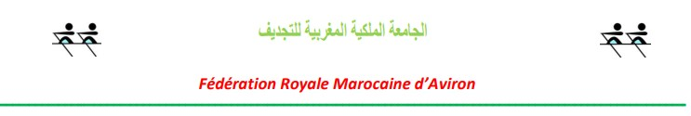

Engagement Championnat du monde Indoor Virtuel
23 /02/2021 au 27/02 /2021

Les éléments qualifié(e)s par la Fédération Internationale d’Aviron :

Nom  Prénom | Catégorie | Distance | Classement  Afrique | Temps | Date de la compétition | Heure de la compétition
EL Allaoui  Majdouline | LW | 2000m | 4eme | 8:20.3 | 23/02 | 14h52
Faqir  Oussama | LM | 2000m | 6eme | 6 :43.5 | 23/02 | 15h06
Fraincart  Sarah | U23 W | 2000m | 1ere | 7 :25.7 | 23/02 | 15h30
BENARFA HAMZA | U23 M | 500m | - | - | 27/02 | 13h40
EL Harrak  Hiba | U23 W | 500m | 5eme | 1 :46.8 | 27/02 | 13h46

Tous les horaires de courses sont selon le fuseau horaire d'Europe centrale

